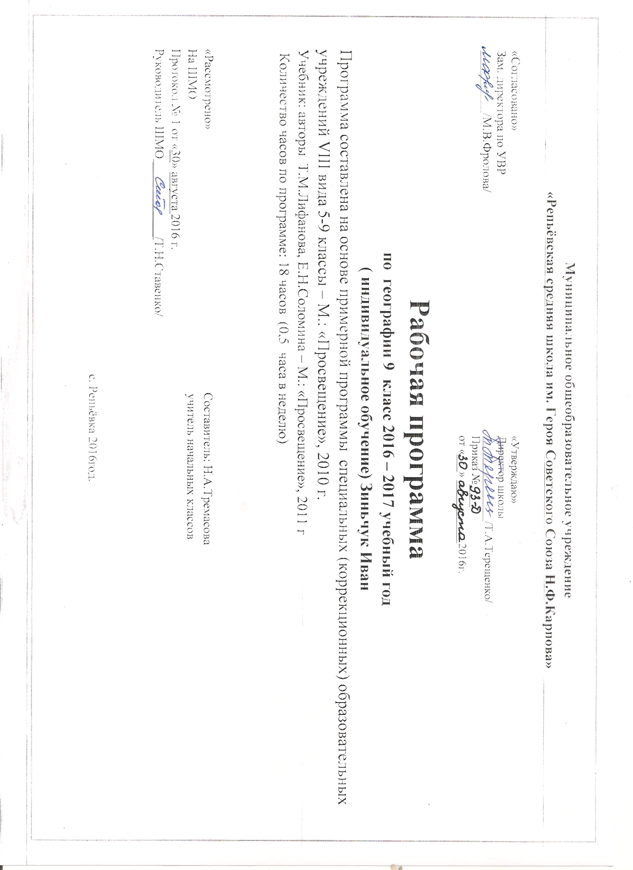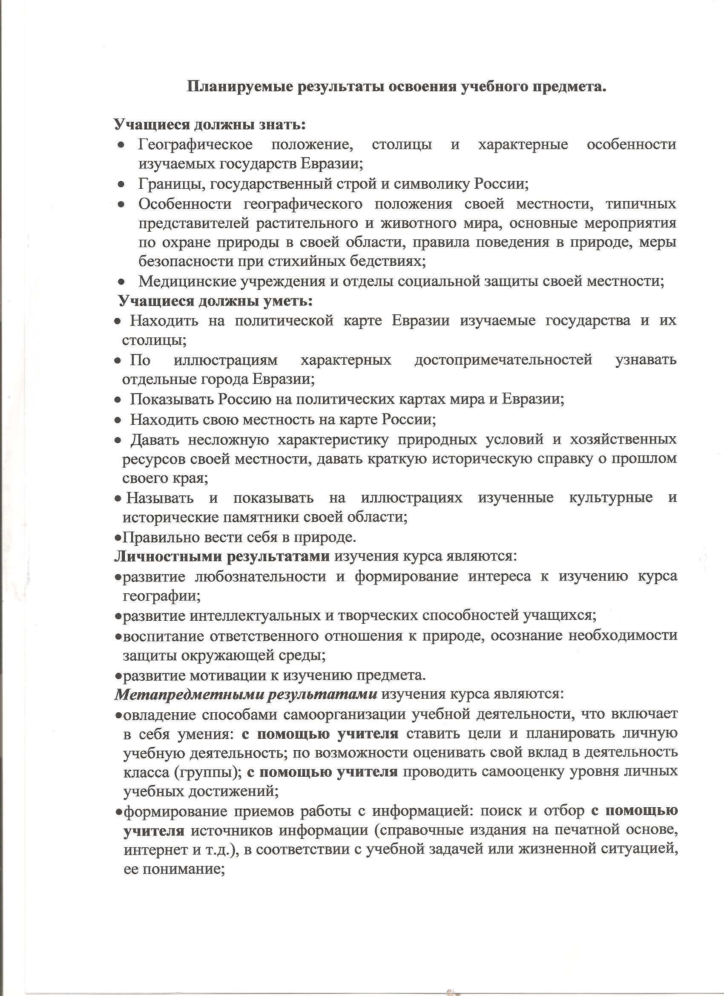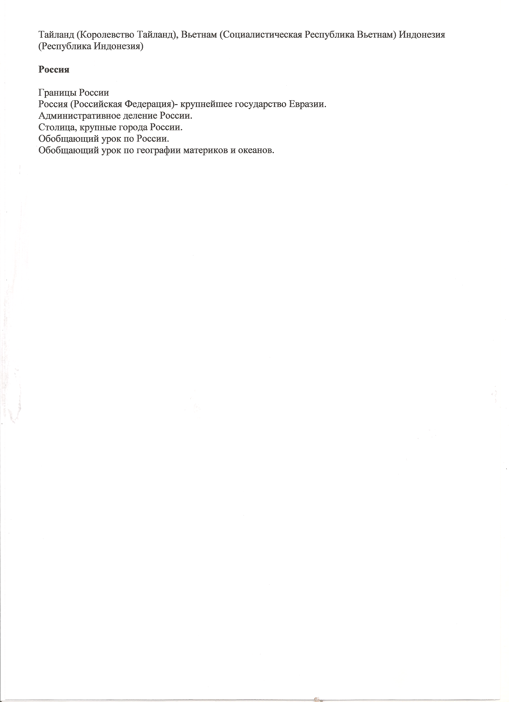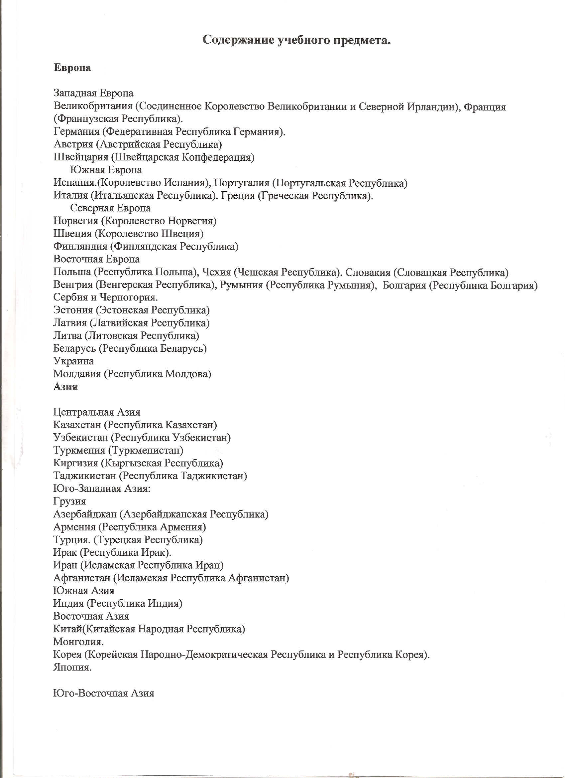

№ | Дата | Кочич. часов | Тема
1 |  | 1 | Политическая карта Евразии. Западная Европа.
2 |  | 1 | Великобритания (Соединенное Королевство Великобритании и Северной Ирландии). Франция.
3 |  | 1 | Германия (Федеративная Республика Германия).Австрия (Австрийская Республика). Швейцария.
4 |  | 1 | Испания.(Королевство Испания), Португалия (Португальская Республика)
5 |  | 1 | Италия , Греция.
6 |  | 1 | Норвегия, Швеция, Финляндия.
7 |  | 1 | Польша, Чехия, Словакия.
8 |  | 1 | Венгрия, Румыния, Болгария.
9 |  | 1 | Эстония, Латвия.
10 |  | 1 | Республика Белоруссия, Литва.
11 |  | 1 | Молдова, Украина.
12 |  | 1 | Казахстан, Узбекистан.
13 |  | 1 | Туркменистан, Киргизия.
14 |  | 1 | Таджикистан, Азербайджан, Армения.
15 |  | 1 | Россия. Границы России.
16 |  | 1 | Административное деление России.
17 |  | 1 | Столица и крупные города России.
18 |  | 1 | Россия на политической карте мира.

